**“小小议事厅：我的想法‘说’出来”**

**——满春街道中大社区“小花朵公益课堂”系列活动**

近日，江汉区满春街道中大社区活动中心内童声鼎沸，一场以“我的社区我做主”为主题的儿童议事会活动在此拉开帷幕。30余名小朋友化身“社区小主人”，通过提案讨论、情景模拟、创意绘图等形式，为完整社区建设注入童趣视角与纯真智慧。

****以童眼看社区 稚语话民生****

活动以“社区探秘”环节开场，孩子们在社区工作者引导下，观察社区公共空间，用彩色画笔记录下“最爱的角落”与“希望改进的地方”。议事环节中，小议员们围绕“安全出行”“环境美化”“活动空间”三大主题展开头脑风暴。一年级女生李萌说道：“我希望斑马线变成彩虹色，这样过马路更开心！”。三年级男生王浩说道：“我觉得我们小区应该建设一个游乐园，这样我每天放学就可以来玩了。”四年级女生陈雨桐说道：“能不能建一个宠物便便收集站？我看到狗狗拉便便没地方处理。”

孩子们还通过角色扮演模拟“社区会议”，用自编的情景剧展现对垃圾分类、环境安全等问题的思考，金句频出引得现场掌声不断。

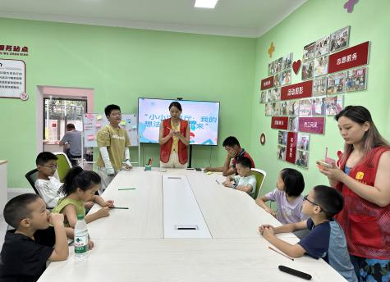

****小建议大民生 童言启新思****

社区工作人员现场整理出涵盖设施优化、服务提升、文化共建三大类别的23条建议，其中“增设儿童专属阅读角”“每月举办亲子跳蚤市场”等提案获得高度共识。社区党委书记表示：“孩子们提出的‘一米视角’建议极具价值，比如建议在健身器材地面铺设软质地膜，这正是我们容易忽视的细节。”

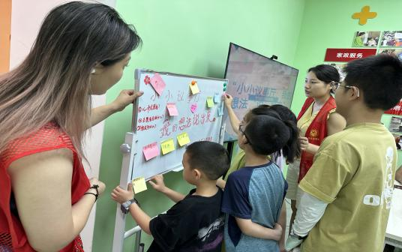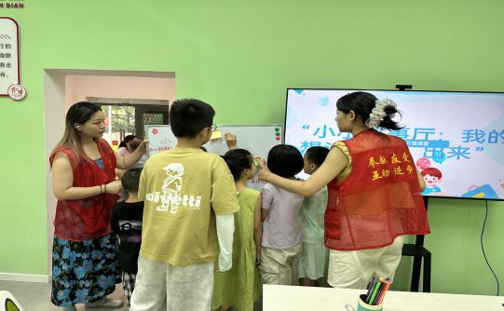

****童梦照进现实 未来更可期****

中大社区计划每月开展"小小议事厅"活动，定期收集孩子们对社区事务的意见。不仅为社区治理注入新鲜血液，更在孩子们心中播下了参与公共事务的种子，助力其成长为有担当的社区小主人。